
每日市场报告

2026年7月14日

市场综述
美国三大股指全线收跌，道指跌0.26%报52498.64点，标普500指数跌0.79%报7515.34点，纳指跌1.55%报25873.18点。美元指数涨0.34%报101.31，非美货币多数下跌，欧元兑美元跌0.30%报1.1380，英镑兑美元跌0.40%报1.3346，澳元兑美元跌0.51%报0.6918，美元兑日元涨0.46%报162.4600，美元兑加元跌0.01%报1.4156，美元兑瑞郎涨0.78%报0.8148，离岸人民币对美元跌35个基点报6.7855。国际贵金属期货普遍收跌，COMEX黄金期货跌2.55%报4008.70美元/盎司，COMEX白银期货跌3.63%报57.98美元/盎司。ICE原糖主力合约跌0.81%报14.76美分/磅，ICE棉花主力合约跌0.02%报81.52/磅。
图表1：全球主要股指涨跌幅（%）
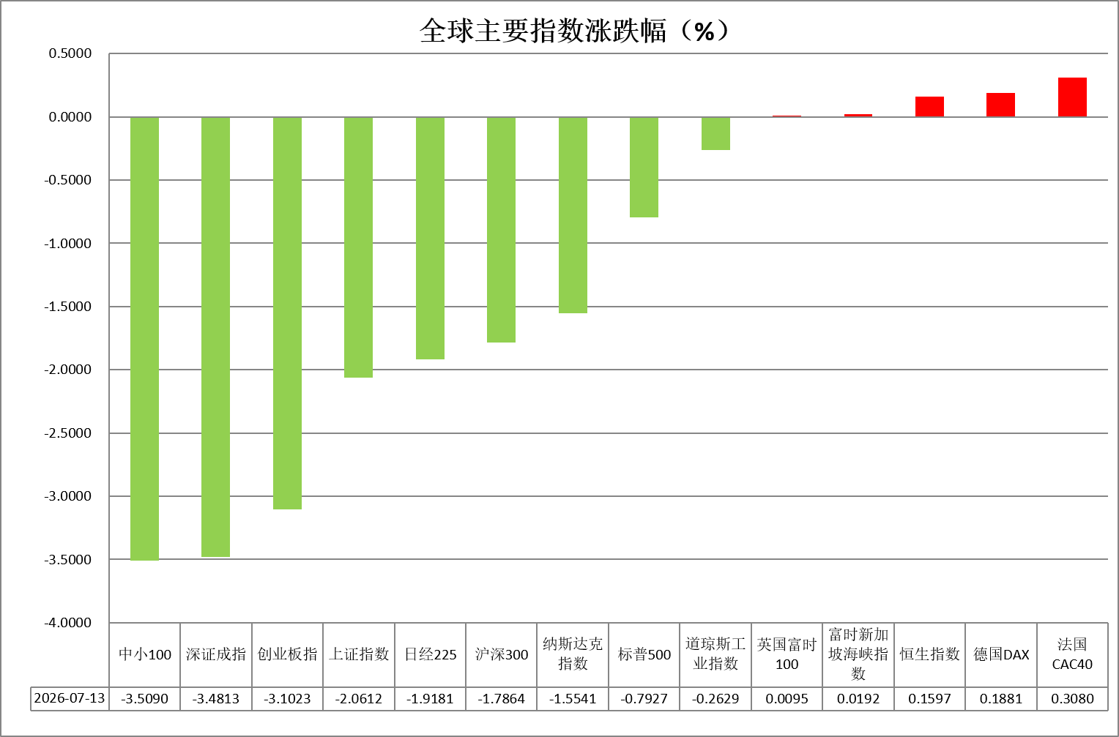
资料来源：公开资料整理、瑞达国际

- 消息回顾
【美国总统特朗普在社交媒体平台发文称，将重新实施“针对伊朗的封锁”，该措施仅针对伊朗船只或客户，限制其进出霍尔木兹海峡，其他所有国家均可公平、公开地使用该海峡。特朗普还表示，美国将针对所有经由此处运输的货物收取20%的费用，相关流程与部署工作将立即启动。】
【美国总统特朗普表示，将继续对伊朗实施打击。特朗普已正式通知国会，伊朗战事重新爆发。美军宣布于美东时间7月14日16:00开始对伊朗实施海上封锁。伊朗方面称，绝不允许美国干涉对霍尔木兹海峡管理，并警告称若冲突在该地区扩大，战火将吞没地区内所有国家。】
【伊朗海关发布指令，解除紧急状态期间对化学品、聚合物和石油化工产品出口实施的禁令；但对“工业牛油”和“磺酸”的出口管制仍然有效。】
【美联储理事沃勒表示，如果本周核心通胀再次出现高位数据，美联储将需要考虑近期加息。】

今日关注
时间 | 数据/事件
2026/7/14 | 10:00 | 中国 6 月贸易帐
2026/7/14 | 20:30 | 美国 6 月 CPI
2026/7/14 | 22:00 | 美联储主席沃什出席众议院听证会

- 观点汇总
美元指数
隔夜，美元指数涨0.34%报101.31，非美货币多数下跌，欧元兑美元跌0.30%报1.1380，英镑兑美元跌0.40%报1.3346，美元兑日元涨0.46%报162.4600。
地缘方面，美伊局势骤然升级，伊朗宣布封闭霍尔木兹海峡，美军对伊发动打击，伊朗报复打击美国在中东多国目标。各方对海峡通航表态分歧：美方称仍开放并保障航行自由，伊朗则称目前无法通行。宏观数据方面，美国6月非农新增就业明显放缓且前值下修，续请失业金人数回升，劳动力市场需求边际降温；美联储6月会议纪要淡化降息指引，同时保留加息与降息两种可能，政策取向进一步转向数据依赖模式。美伊局势反复拉锯，推动油价、通胀预期与9月加息概率阶段性回升，为美元及美债收益率提供支撑；美联储威廉姆斯认为油价继续大幅上涨的可能性有限，随后加息预期小幅降温。整体来看，就业放缓限制美元上行空间，能源通胀与避险需求则构成底部支撑，预计短期美元维持高位震荡，重点关注本周美国6月CPI及美伊局势进展。
国际原油价格低位反弹并触及近两周高位，油价上涨加剧通胀担忧并推升对欧洲央行加息的押注。欧元区6月CPI同比增速由前期高位回落，欧央行整体维持鹰派基调，短期或对欧元形成支撑，但在美联储鹰派基调延续、美欧利差持续走阔的背景下，欧元反弹空间有限。日元本周延续低位震荡运行，日本央行仍沿渐进路径推进政策正常化，美日利差劣势、套息交易及避险美元需求持续构成压制，但伴随日元持续运行于敏感区间，汇率干预风险亦同步上升，短期内日元或维持低位弱势运行。
图表1：美元指数走势图
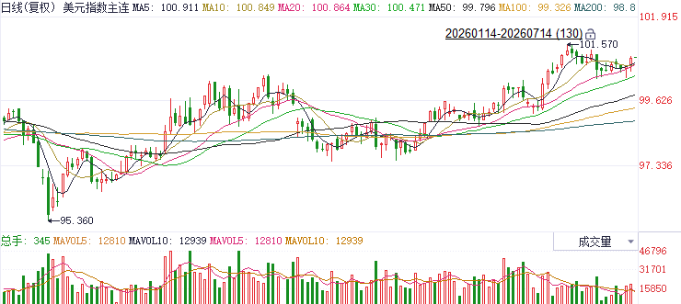
资料来源：iFinD、瑞达国际

S&P500
截至7月13日，标普500指数下跌0.79%至7515.34；迷你标普500主力合约下跌0.94%至7554.25点。地缘局势上，美国总统特朗普表示，将重新实施“针对伊朗的封锁”并继续对伊朗实施打击。受到地缘局势持续恶化影响，国际油价走高，美油逼近80美元，油价带来的通胀预期推升美债收益率，10年期、30年期美债分别站上4.6%和5.1%。货币政策上，美联储理事沃勒表示，如果本周核心通胀再次出现高位数据，美联储将需要考虑近期加息。沃勒发表讲话后，美债收益率进一步上行。产业消息上，海力士CEO表示，存储芯片短缺局面，大概率会延续至2030年之后。亦有消息称，三星电子会长李在镕预计将于7月下旬赴美，与英伟达首席执行官黄仁勋会面，就韩国宏大的半导体及人工智能投资规划，进一步拓宽合作领域。整体来看，虽然人工智能领域仍然处于扩张态势，但地缘局势出现恶化后进一步升温对将AI行情产生阶段性冲击。
图表2：S&P500走势图
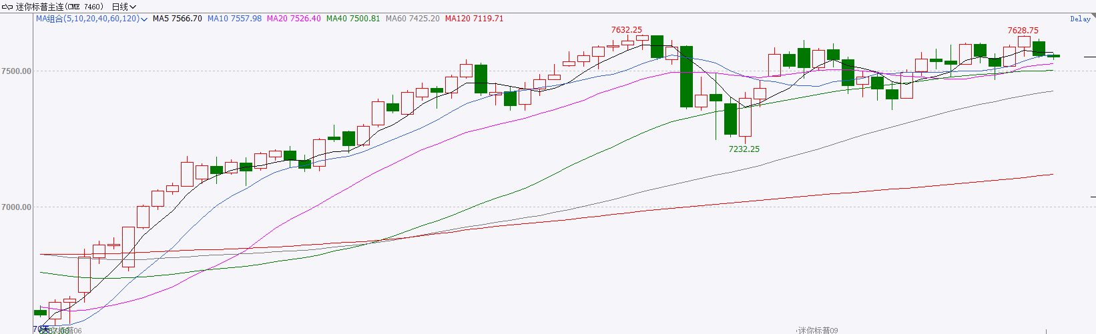
资料来源：iFinD、瑞达国际

富时中国A50
截至7月13日，富时中国A50指数下跌0.63%至15029.63；新交所富时A50期指主力合约下跌1.11%至14796。海外方面，地缘局势上，美国总统特朗普表示，将重新实施“针对伊朗的封锁”并继续对伊朗实施打击。受到地缘局势持续恶化影响，国际油价走高，美油逼近80美元，油价带来的通胀预期推升美债收益率，10年期、30年期美债分别站上4.6%和5.1%。此外，昨日美联储理事沃勒表示，如果本周核心通胀再次出现高位数据，美联储将需要考虑近期加息。沃勒发表讲话后，美债收益率进一步上行。国内方面，经济基本面，6月份，我国PPI同比增速进一步上行，但受到油价回落影响，环比增速转负；CPI同比、环比增速双双回落，物价由生产端向消费端的传导较不通畅。上市公司基本面，目前披露半年度业绩预告的上市公司预喜比例超七成。消息面，长鑫科技发布公告，公司新股网上及网下申购日为7月16日，上市募集资金将用于主营业务投资。整体来看，国内通胀传导不畅，反映出当前消费需求依旧不足，使得传统消费类股表现依旧疲弱。海外地缘冲突再起带动通胀预期升温，美债收益率再度站上重要关口，若后续美债收益率未能回落，将引发新一轮的资产重定价风险。最后，人工智能产业虽仍在扩张，但受到地缘局势的扰动，短期或出现明显压力。
图表3：富时中国A50走势图
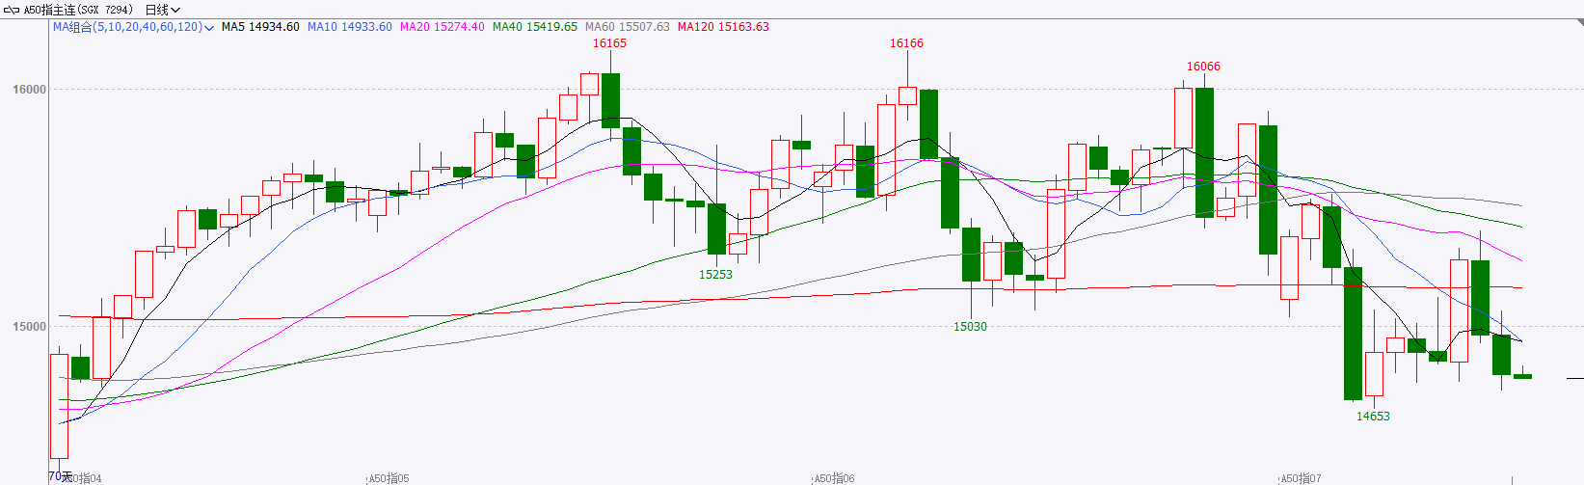
资料来源：iFinD、瑞达国际

铜
隔夜COMEX铜震荡走势，报收6.276元/磅，涨跌幅-0.1%。国际方面，美联储理事沃勒表示，如果本周核心通胀再次出现高位数据， 美联储将需要考虑近期加息。国内方面，《扩大消费“十五五”规划》提出，到2030年，社会消费品零售总额达到60万亿元左右，消费对经济增长的拉动作用进一步增强。《规划》部署了“十五五”时期扩大消费的28条重点任务举措，支持各地因城施策调整优化房地产政策；持续巩固资本市场稳中向好发展态势。《规划》围绕银发经济、育儿产品和服务、文化和旅游消费、健康消费、汽车消费等方面设置9个专栏，提出相关领域具体落实举措。库存方面，截至2026年7月13日，COMEX铜库存为678045短吨，环比+1511短吨；LME铜库存为305200吨，环比-1300吨；SHFE每日仓单47158吨，环比-1252吨。美元美债方面，因美国总统特朗普宣布将恢复对伊朗的海上封锁，并威胁打击伊朗的地下核设施，美元指数在美盘时段迅速上涨，最终收涨0.31%，报101.28；基准的10年期美债收益率收报4.620%，对美联储政策利率敏感的2年期美债收益率收报4.296%。操作建议，纽铜主力合约轻仓逢低短多交易，仅供参考。
图表4：铜日线走势图
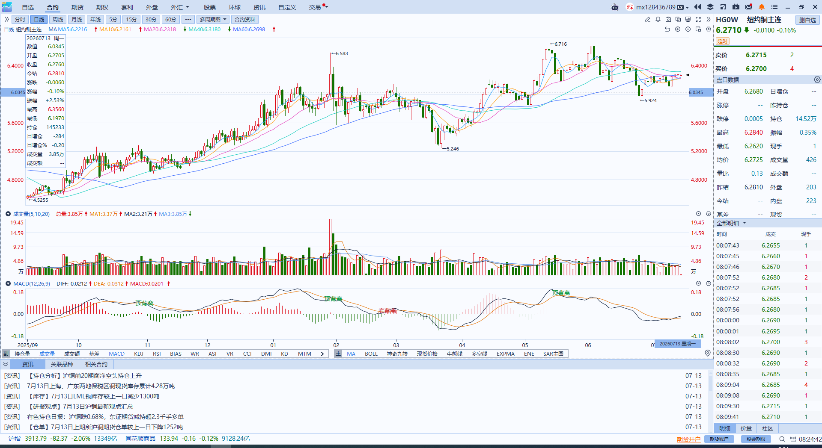
资料来源：iFinD、瑞达国际

黄金
隔夜，贵金属市场大幅走弱，COMEX黄金期货跌2.55%报4008.70美元/盎司，COMEX白银期货跌3.63%报57.98美元/盎司。地缘方面，伊朗单边宣布封闭霍尔木兹海峡，美军对伊发动打击，伊朗报复打击美国在中东多国目标，双边对海峡通航表态仍存在显著分歧。全球股市受AI叙事可持续性担忧以及地缘风波再起而大幅回调，短期或继续加剧市场流动性风险，导致黄金与风险资产一并承压。往前看，经历前期较为充分的回调以及去杠杆化，贵金属继续大幅下行的可能性或相对有限，但趋势性上涨仍需更明确的宏观催化。一方面，美国非农就业显著降温，预示美劳动力市场需求或趋于放缓，美联储加息紧迫性下降，实际利率对金银价格的压制有望边际缓和，后续重点关注美国6月CPI通胀数据指引。另一方面，美伊冲突及霍尔木兹海峡通行争端仍可能反复，若油价持续反弹并重新推升通胀预期，美联储鹰派定价以及强势美元仍将限制贵金属上行空间；白银工业属性趋于弱化，全球光伏装机量下滑以及光伏用银需求明显放缓，严重抑制白银工业需求，银价或跟随金价波动为主。中长期而言，新兴市场央行逢低购金、美国债务问题持续发酵以及全球储备资产多元化需求，仍将为黄金提供底部支撑。整体而言，地缘局势反复拉锯，金银短期或延续震荡筑底格局，操作上建议暂以观望为主，等待美国6月CPI通胀数据、美联储后续表态及美伊谈判进展进一步确认方向。
图表5：COMEX黄金日线走势图
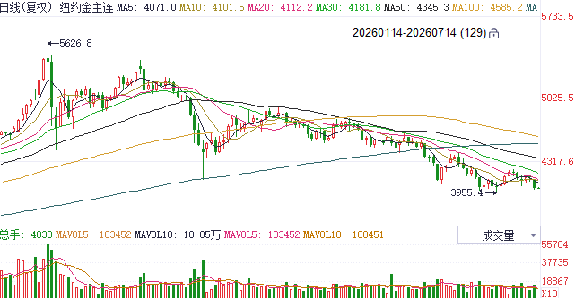
资料来源：iFinD、瑞达国际

ICE原糖
洲际交易所(ICE)原糖期货周一收跌，市场关注厄尔尼诺气候的影响。ICE交投最活跃的10月原糖期货收跌0.13美分或0.87%，结算价报每磅14.75美分。
国际方面，巴西航运机构Williams发布的数据显示，截至7月8日当周，巴西港口等待装运食糖的船只数量为50艘，此前一周为50艘。港口等待装运的食糖数量为217.65万吨，此前一周为221.34。其中桑托斯港等待出口的食糖数量为170.68万吨。当周等待装运出口的食糖船只数量持平。
美糖主力价格关注上方压力15.8美分/磅，下方支撑13.8美分/磅。建议10月 ICE 期糖短期观望。
图表6：ICE原糖主力合约价格走势图
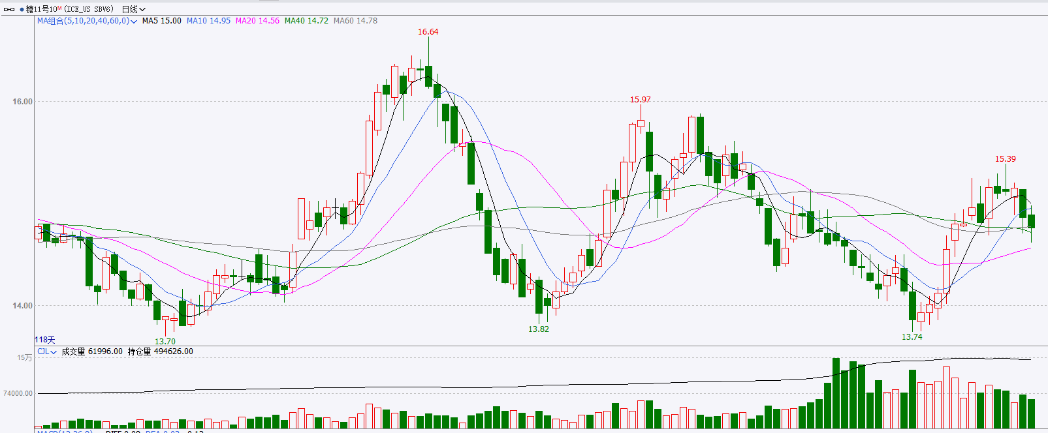
资料来源：iFinD、瑞达国际

ICE棉花
洲际交易所(ICE)棉花期货周一下跌，交易商和分析师关注美国主要种植区的炎热天气，该天气可能阻碍作物的正常生长，ICE 12月棉花期货合约下跌0.03美分或0.04%，结算价报每磅81.51美分。
国际方面，据美国农业部(USDA)报告显示，7月2日止当周，美国当前年度陆地棉出口销售净增6.64万包，较前周增加36%，较前四周均值减少49%。当周美国陆地棉出口装运量23万包，较前周增加5%，较前四周平均水平减少14%。当周美国棉花出口签约量、装船量环比增加。
图表7：ICE美棉主力合约价格走势图
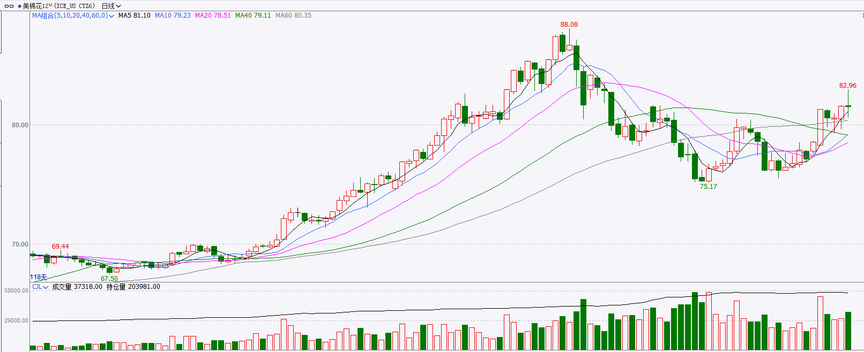
资料来源：iFinD、瑞达国际

△ 免责声明
此报告由瑞达国际所编制。本报告采用之资料及意见均相信可靠及准确，但本公司并不对各分析或有关资料之可靠性及准确性作出全面性保证。本报告只供客户或读者作参考之用，客户或读者不应完全依靠本报告内容作为投资准则。
本报告之资料及意见如有任何更改，恕不另行通知。本报告并非及并无意图构成任何作价或招揽进行买卖本报告 提及的商品。本公司不会对任何因依靠本报告作出任何买卖而引致之任何损失承担任何责任。



24小时客服电话： 00852 - 25342000/86 - 13603059885
24小时传真电话： 00852 - 25632368
客服邮箱： cs@ruida- int . com
客服QQ： 203195058/2938472186
网址：www. ruida- int . com
地址: 香港湾仔菲林明道8号大同大厦17楼05 - 06室

